109學年度高級中等學校適性學習社區教育資源
中三區均質化實施方案
教育界奧斯卡~教學卓越獎參賽經驗分享
一、地點：臺中市大明高中大里校區第三會議室
二、時間：109年11月30日 (星期一) 13:00至15:00
三、講師：臺中市四育國中紀正良主任、施佩汝組長及翁禎吟組長
四、研習內容
邀請109年度全國教學卓越獎銀質獎得獎團隊-四育國中，分享參賽歷程、班級經營、輔導學生適性發展、致力教材、教法、評量、教具與教學媒體之研究、改進或創新及發明之教學實施經驗，以及值得永續發展及推廣價值之處。
五、預期效益
藉由教師專業成長、團隊合作、創新教學、適性輔導，樹立優質教學典範，以提升教師教學績效及提高教學品質。
六、流程表
109年11月30日 (星期一)
時 間 | 內 容 | 主持人/主講人
12：50～13：00 | 報到與認識 | 中三區大明高中  服務團隊
13：00～13：10 | 開幕式 | 大明高中吳原榮校長
13：10～13：50 | 教學卓越獎參賽準備歷程 | 講師：四育國中-全國教學卓越銀質獎教學團隊
13：50～14：00 | 茶敘時間 | 中三區大明高中  服務團隊
14：00～14：50 | 得獎經驗與心得分享 | 講師：四育國中-全國教學卓越銀質獎教學團隊
14：50～15：00 | 綜合座談Q&A | 中三區大明高中  服務團隊

得獎相關報導介紹

教育界奧斯卡獎！台中市四育國中教師教學團隊參加由教育部舉辦，教育界奧斯卡獎－全國教學卓越團隊獎競賽，從縣市初賽、全國決賽至入圍，脫穎而出、奪下銀質獎。

四育國中教師教學團隊「四方齊力、育向國際」，以《醇漫赤司漂天涯》四大課程主軸方案，以學生為學習主體的創新課程設計，利用實作與探索課程，點燃學生對艱澀科學的學習熱情，培養獨立思考和解決問題能力。並將知識與生活連結，從在地舊酒廠出發，了解家鄉臺中至關懷世界，養成學生成為全方位科學人，及守護環境的公民意識。
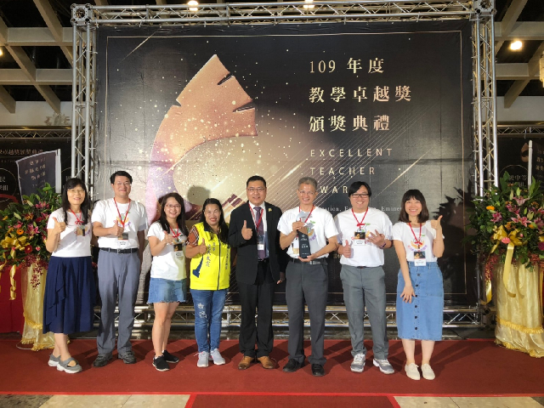
《資料節錄至台中市政府教育局「校園活動報導」》

